潭医职院学工[2015]26号

关于组织好第11周主题班会的通知

各二级学院：
11月9日是第25个全国消防日，今年消防日的主题是“参与社区消防、建设平安家园”，为进一步增强我校学生消防安全意识，引导学生重视身边消防安全，共同促进安全宿舍、平安校园创建，现就组织第11周主题班会通知如下：
一、时间地点
11月17日（星期二） 中午、下午
各班级地点由所在二级学院安排报送
二、主要内容
1、观看消防安全视频，学习宿舍冬季熄灯断电及要求；
2、安全委员宣讲安全知识，添加“岳塘消防”微信平台；
3、观看微课《走中国道路》，并结合实际进行学习交流。
三、有关要求
1、请各二级学院务必高度重视，认真抓好督促和检查。
2、辅导员班主任应现场参加，确保班会时间不少于45分钟，重点关注异常和违纪学生，无故缺席的按旷课处理。
3、11月18日，二级学院收齐班会呈报表报学生工作处。
4、学生工作处将组织专人检查，检查结果在全院通报。
5、请组织辅导员班主任、学生关注微信公众平台[学生事务微平台]（账号：xsswwpt），班会相关资料将同时发布。

附 件：消防安全视频；微课《走中国道路》；学生宿舍冬季熄灯断电及有关要求；“岳塘消防”微信平台二维码。

学生工作处（部）
二○一五年十一月十二日

附 件：
学生宿舍冬季熄灯断电及有关要求

为规范冬季学生宿舍作息时间，加强冬季宿舍用电安全管理，促进我校学生养成良好的生活习惯，根据《学生宿舍熄灯断电管理规定》，现将宿舍冬季熄灯断电事项通知如下:
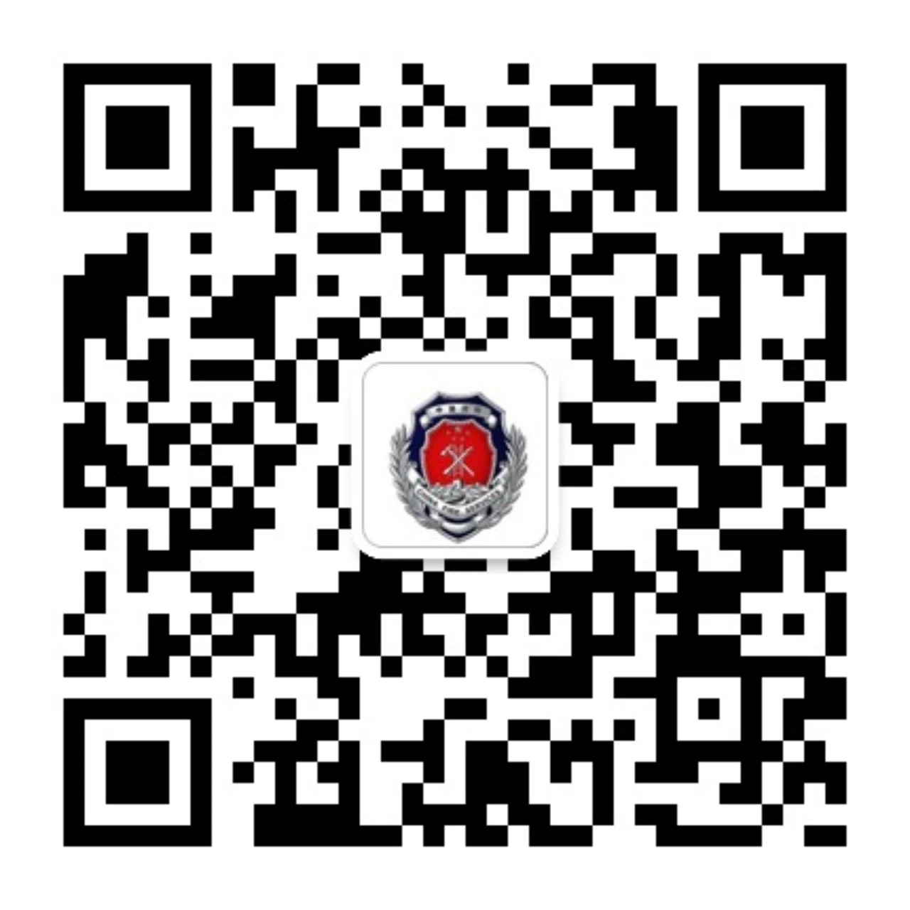
一、实施时间
2015年11月17日-2016年4月30日
每晚23:00-次日6:00
二、预 备 铃
第一次预备铃时间：22:50； 第二次预备铃时间：22:55；
正式熄灯断电铃时间：23:00；次日送电铃时间：6:00。
注：宿舍楼梯走廊、寝室卫生间、值班室夜间正常供电。
三、有关要求
1、请同学们支持配合、相互转告，在每晚22:50前安排和处理好各类学习工作生活事务，做好按时休息的准备。
2、请同学们合理安排各类电器的使用时间，尤其是断电前、送电后各类电器的使用安全，防止用电安全事故发生。
3、熄灯断电后，宿舍管理科和各二级学院将组织巡查，严禁点蜡烛、私接电源、大声喧哗等，严查缺勤晚归现象。
4、其他有关事宜，请见《学生宿舍熄灯断电管理规定》。
5、值班电话：58519038、18166197697、18607324108。

